Страницы семейной славы
  - Сочинение ученика 10 класса Фокина Филиппа
Учитель Котусова Н.В.
[Введите аннотацию документа. Аннотация обычно представляет собой краткий обзор содержимого документа. Введите аннотацию документа. Аннотация обычно представляет собой краткий обзор содержимого документа.]
МАОУ «Ликино-Дулевский лицей»
  - 2015 год
Вот уже семь десятилетий мы живем памятью о прошедшей войне, памятью светлой и горькой, памятью мужественной и благородной. Какие бы концепции, версии и мифы ни появились о Великой Отечественной войне, подвиг народа в ней был и навсегда останется символом нашей патриотической гордости. Десятки миллионов человеческих жизней она унесла. Вчерашние десятиклассники становились солдатами. На фронт уходили инженеры и рабочие, ученые, поэты и артисты, писатели и крестьяне. Это были разные по возрасту, званию, национальности, социальному происхождению люди. Но у них было одно общее дело – защитить свою Родину, свою землю, родной дом от фашистской Германии. И они с достоинством выполнили его! С каждым днем все дальше уходит от нас та кровопролитная историческая эпоха, но величие подвига миллионов солдат не меркнет и хранится в пожелтевших, слегка потрепанных треугольниках.
В один из весенних дней 1942 года в маленький подмосковный городок Ликино-Дулево прислали один из таких треугольников моей прабабушке Молочниковой Екатерине Ивановне. Это было долгожданное письмо от мужа Алексея Ивановича, который ушел на фронт в первый же день войны.
Свежа была рана на сердце от расставания с любимым ласковым и работящим главой семьи. Вспомнилось, как на призывном пункте играла гармонь, её звуки заглушал плач провожающих своих мужей и отцов женщин. Защемило сердце, тоска и тяжелые предчувствия их с тех пор не отпускали. А этот серый и помятый треугольник давал надежду на будущее, на жизнь. Казалось, что кусочек бумаги хранит тепло рук и даже запах любимого человека.
Большая семья (четверо детей: Елизавета, Людмила, мой будущий дедушка Юрий и маленькая Валентина) собралась у печки. Они с нетерпением и радостью читали вслух это письмо. Глазенки у маленьких блестели, уж очень любили они папку, всегда ласкового да приветливого. В эти мгновения казалось Катерине, что нет её счастливее на всём белом свете, потому что жив муж. Вот она читает детям его письмо, и будут они ждать и любить его, и, быть может, вернётся он домой с победой. А уж она позаботится о детях, поднимет их, пусть не сомневается муж, у неё сил хватит, только бы вернулся.
Вскоре за этим письмом пришли и другие, в них Алексей писал об условиях в Красной армии, о своем значении в ее рядах. Писал, как солдаты поддерживали друг друга, делились сокровенными мыслями, тосковали о доме и близких. Никто не хотел умирать и даже не допускал мысли о гибели. Думали о родных и верили в победу, а до неё ещё было так далеко. Одно из этих писем, где Алексей пишет, как в бою за очередную высотку после артиллерийской подготовки дрались в рукопашном бою и выиграли сражение, я отдал, будучи учеником третьего класса, в школьный музей, где оно хранится и сейчас. Это единственное письмо о столкновении с фашистами, пришедшими на нашу землю и получившими по заслугам. Ни жалоб, ни страха за свою жизнь в этих письмах не было, а чувствовалась лишь забота и тревога за свою семью, за детишек малых да тоска по «многоуважаемой женке» Кате. Именно так, уважительно и с любовью обращался прадед к жене, понимая, какой тяжёлый груз забот и тревог свалился на её хрупкие женские плечи.
Но вслед за радостными письмами, нежными, заботливыми, пришло известие от незнакомого человека. Оно перечеркнуло счастье и радость семьи. В этом письме боевой друг Алексея Ивановича Сергей Алексеевич Назаров сообщил о героической смерти моего прадеда. 19 мая 1942 года в Харьковской области в селе Муроме они били вместе врага, тяжелый был бой, и Алексея ранили в щеку, а Сергея в правую руку. Назаров, превозмогая адскую боль, потащил истекающего кровью друга в лощину, но из-за угла предательская пуля сразила дорогого товарища. Он сражался до последнего.
Прочитав это письмо, Катя неделю молчала, замкнулась в себе от горя, но рядом было четверо детей, необходимо было о них заботиться, нужно было растить его продолжение, в каждом из них она видела его черты, и это давало ей силы жить и трудиться.
Всю свою жизнь прабабушка мечтала поехать в те места, где это произошло, хотелось ей поклониться земле, где покоится её Алексей, но так и не суждено ей было найти его могилу, место захоронения его не определено. Быть может, мне удастся что-то узнать о своём прадеде, учитывая, что сейчас волонтеры и поисковики ведут активную работу по захоронению и идентификации останков солдат этой страшной войны. Давно эта мысль волнует меня. Должна быть могила с памятником, достойным защитника Родины, куда можно было бы приехать поклониться и помнить всегда о подвиге простого солдата.
Семья потеряла не только папу и мужа, но и своего кормильца. Екатерине Ивановне было очень трудно одной воспитывать четверых детей. Работала до изнеможения, падала от усталости, а в часы короткого ночного отдыха ревела в подушку, чтобы дети не слышали отклики безысходной тоски и отчаяния. Поэтому дядя Алексея поляк и генерал армии Польши Ильинский Казимир Францевич, не имея своих детей, по окончанию войны, удочерил младшую дочь Валентину. Он учился в Москве и пошел на фронт в первые дни войны, как и Алексей. Казимир Францевич увез ее в Варшаву, где стал комендантом и руководил восстановлением города после фашистской оккупации.
Рассматривая фотографии развалин этого города после войны, невольно задаешь себе вопрос: «Как это можно было вернуть в прежнее состояние?» Вот тогда понимаешь всю трудность роли Казимира. Но он справился, мобилизовав всю свою волю, огромный опыт и выносливость. Сейчас это один из самых красивых городов Европы.
А в это время в Ульяновскую область в село Верхний Мелекесс вернулся с войны мой двоюродный дед танкист Пайметов Виталий Михайлович. Он родился в очень веселый день 1 апреля 1923 года. К началу войны он работал шофером на заводе в Куйбышеве. Имел бронь, на фронт не брали. Но знакомый в военкомате пообещал его «устроить», как только будет набор шоферов. На заводе его потом искали, а он уехал на фронт.
Началом военного пути стал город Гороховец, где формировалась часть. Поблизости уже отгремела Сталинградская битва. Впереди была Курская дуга, куда его и направила часть. Виталий водил «Студебеккер», к которому прицеплялось 76-миллиметровое орудие. Стрелял тоже он. У него даже осталось так называемое «короткое дыхание»: грудная клетка сдавлена отдачами от пушки.
Бобруйск, Минск, Витебск, Орша, Каунас. Штурм Кенигсберга. Порт Пилау. Виталий Михайлович вспомнил спустя 60 лет даже номер пограничного столба, мимо которого шли из Белоруссии в Восточную Пруссию, - 149.
Однажды при обстреле из миномета побежал из одного блиндажа в другой, желая быть вместе с другом. Только выскочил наружу – сзади взрыв! Все погибли. Одного солдата засыпало по пояс, Пайметов его вытащил.
Когда дед вернулся на Родину, его взяли в бригаду трактористов. Однажды приехали девушки на практику из города Ликино-Дулево. Ему сказали: «Смотри, чтобы никто не обидел, особенно вон ту, самую красивую». Ее звали Елизавета Алексеевна, о которой я уже говорил ранее. Виталий везде сопровождал ее, и вскоре они поженились. Запись в паспорте была только у нее, у молодого мужа паспорта не было, так как документы отобрали еще в Гороховце.
После войны в селе, да и во всей стране был ужасный голод. На посев шло горелое зерно. Элеваторы, подожженные в 41-м, дымились до 47-го. Страшно хотелось есть. Брать из них семена для пропитания не разрешали. Поэтому до самой старости он боялся остаться голодным, как в те годы, и никогда не оставлял даже малого кусочка хлеба, всегда держал в доме буханочку про запас, так как знал его настоящую цену.
В 50-м году он, наконец, приехал в Ликино-Дулево за четыре часа до рождения сына Юрия. Потом родились две дочери и вскоре четыре внука и внучка.
В числе того, что напоминает о войне, - кожаный кошелек, взятый у немца на поле боя. Тому оставалось недолго жить, и Пайметов сказал: «Тебе он уже не нужен». Он сам бывал в двух шагах от смерти. Но когда его ранило в руку, испытал очень неожиданное чувство – обрадовался, что отдохнет хоть недельку. Тут же ощутил второй удар сзади – ну, теперь будет долгий отдых… Оказывается, это лейтенант его так торопил. А как то раз Пайметов под перекрестным огнем проделал путь в километр задним ходом на машине. Развернуться нельзя. Полметра влево, полметра вправо – мина. Он отсчитывал свой путь по каплям крови, которые текли из раненного офицера, лежащего в кузове. Машина потом была вся в пробоинах.
Почему-то за этот смертельный путь орден не дали. Но у Виталия и так вся грудь в наградах: ордена – Отечественной войны II степени, Красной звезды, среди медалей - две «За отвагу» и другие.
К сожалению, год назад Виталия Михайловича не стало, но я рад, что смог услышать все эти истории о войне вживую. Я неоднократно приходил к нему в гости и с восторгом и страхом слушал его рассказы о войне, о друзьях-товарищах, о голоде до войны, во время её и после ее окончания. Как он радовался современным достижениям техники и изобилию магазинных полок, скромно умалчивал о своих личных подвигах, а их, судя по наградам, было немало, а вот о своих героических однополчанах, с которыми переписывался до самого конца своей жизни, часами мог говорить.
Заветную коробочку с реликвиями, связанными с войной, берегла моя семья долгие годы, а теперь она вручена мне, и теперь я буду хранить её и рассказывать о страницах славы своей семьи.
Мы должны помнить о героях войны и в мирное время работать во славу России, добиваться успехов в труде, науке, культуре – этому нас учит самоотверженный подвиг советского народа и моих прадедов в Великой Отечественной войне!

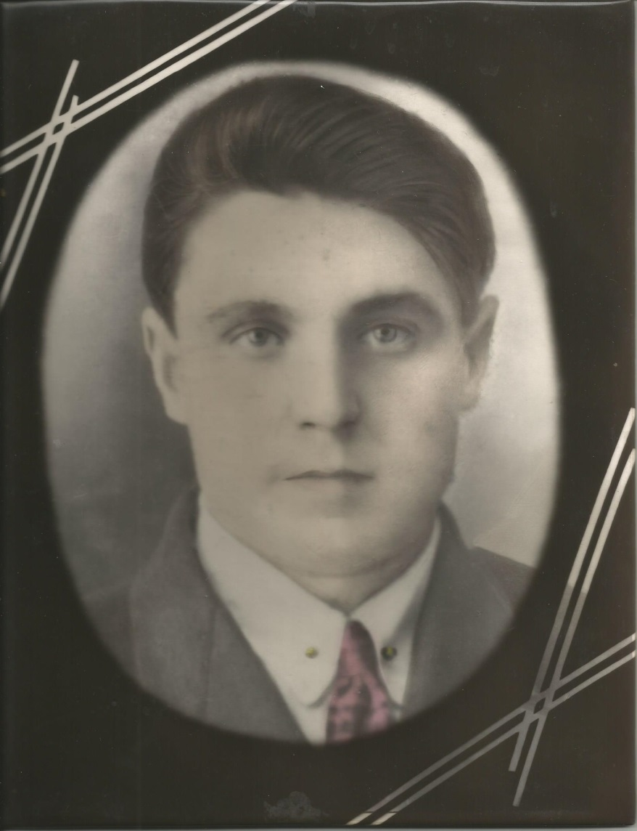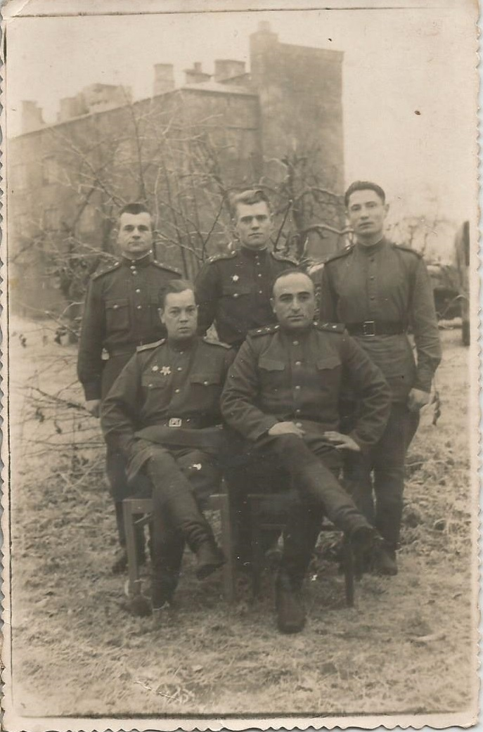
Молочников Алексей Иванович
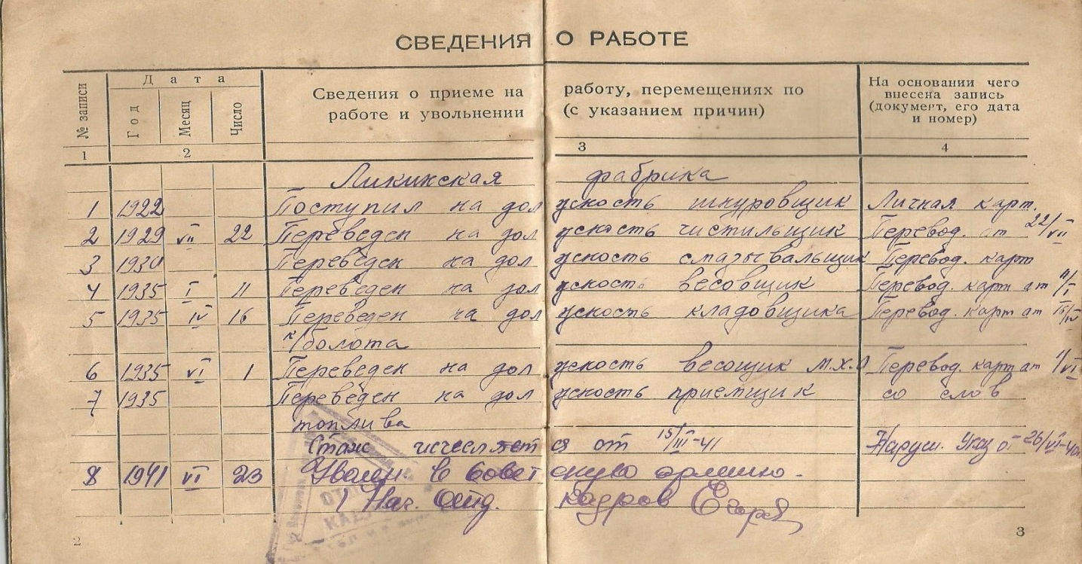
«…ушел на фронт в первый же день войны»
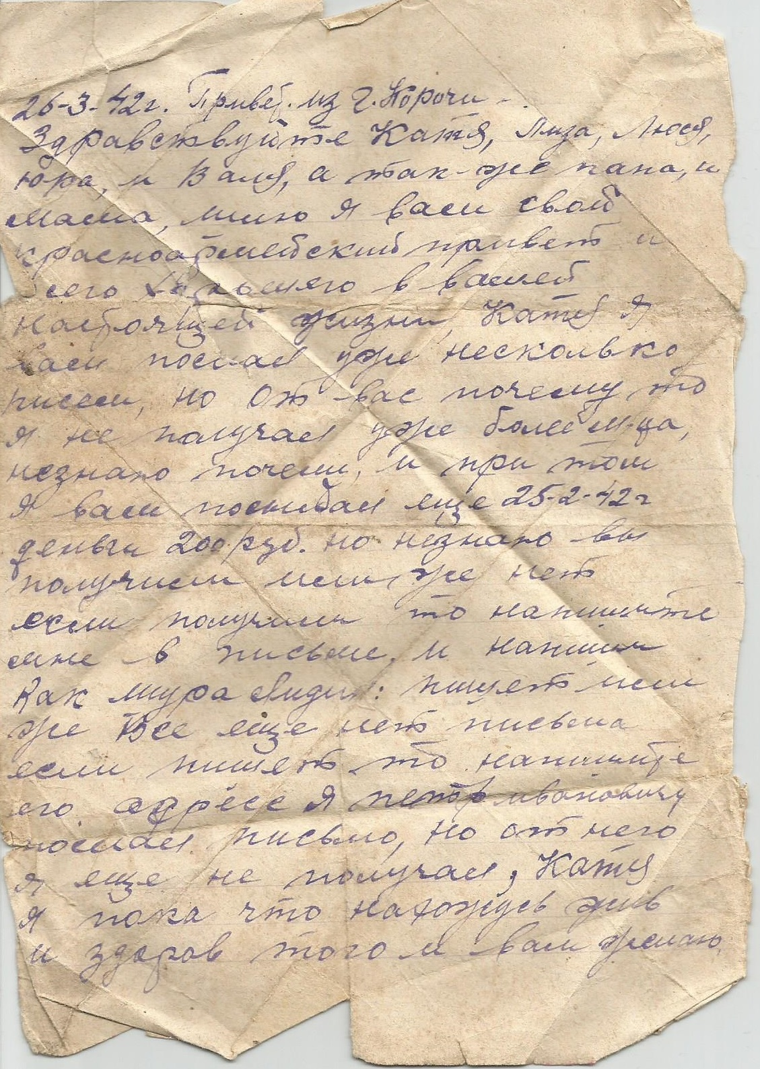
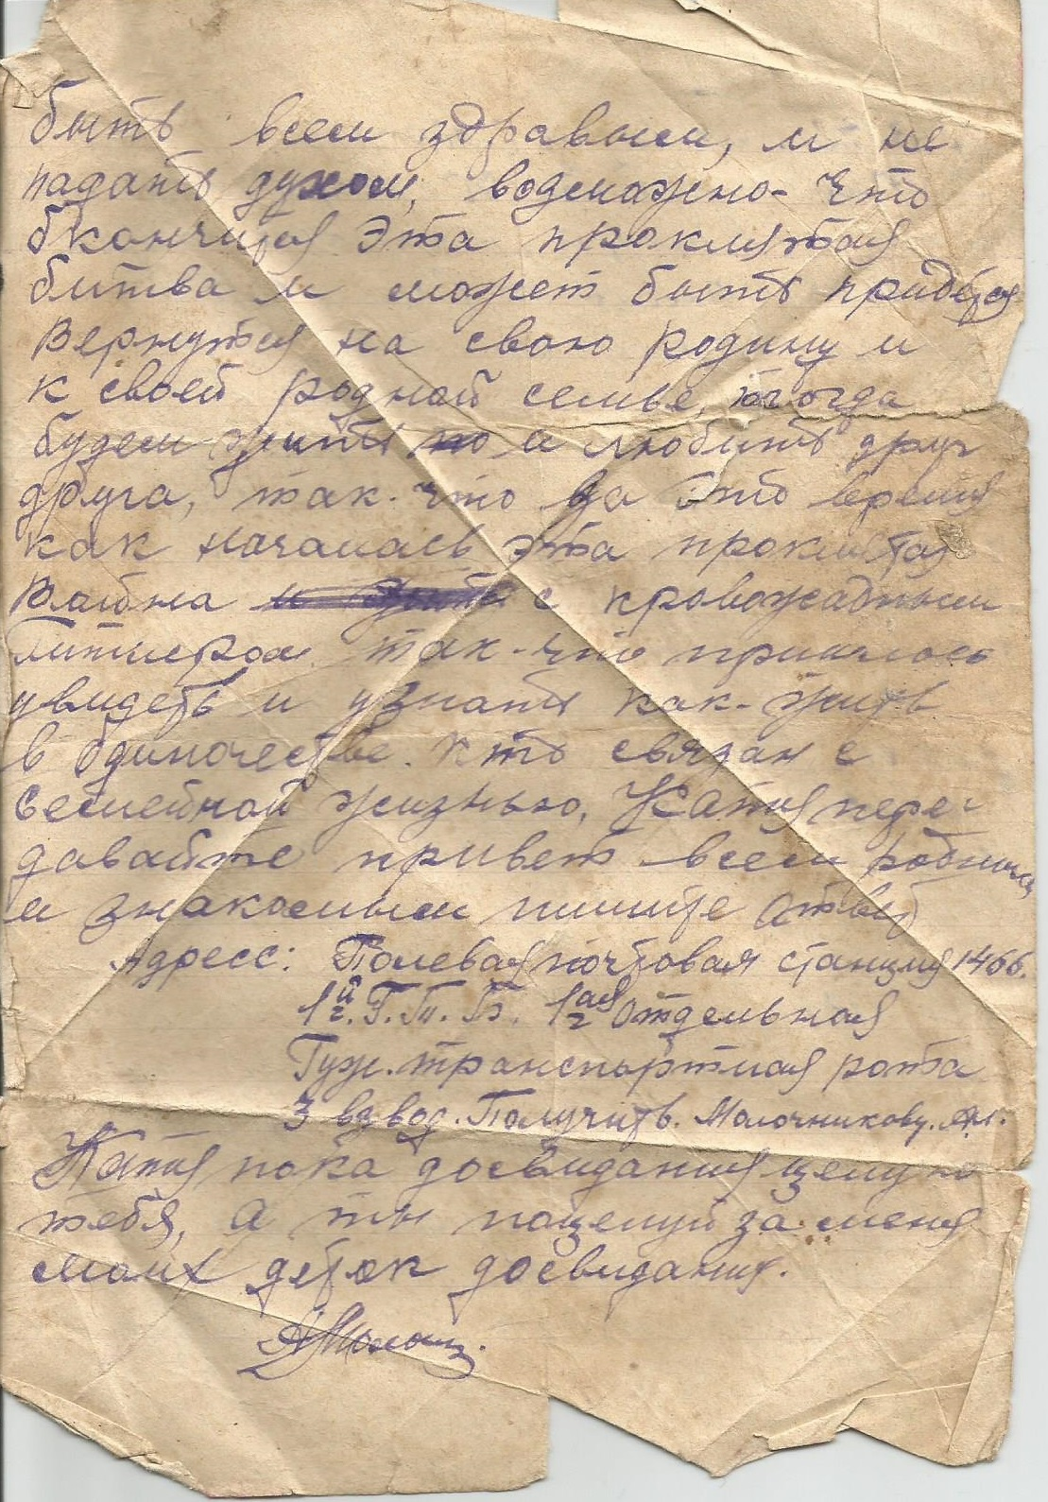
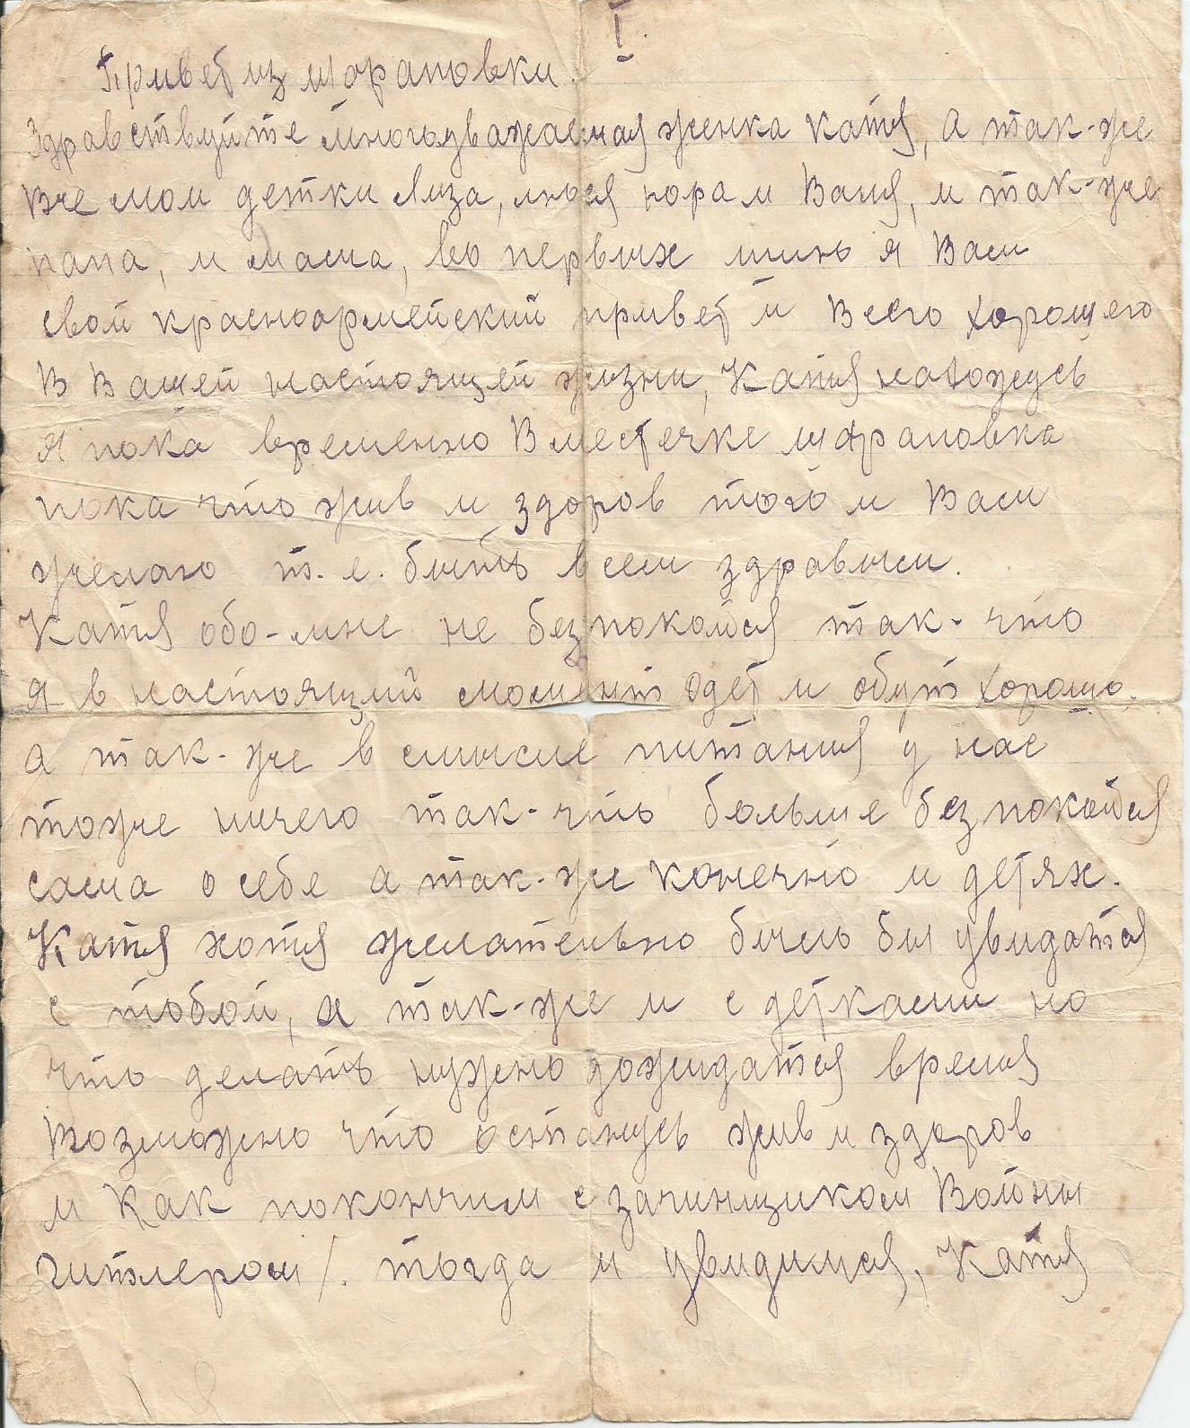

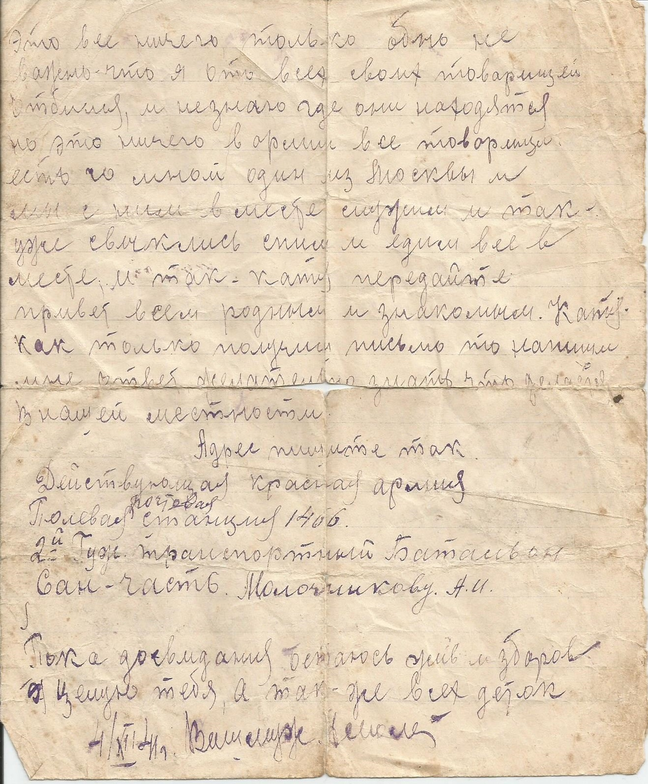

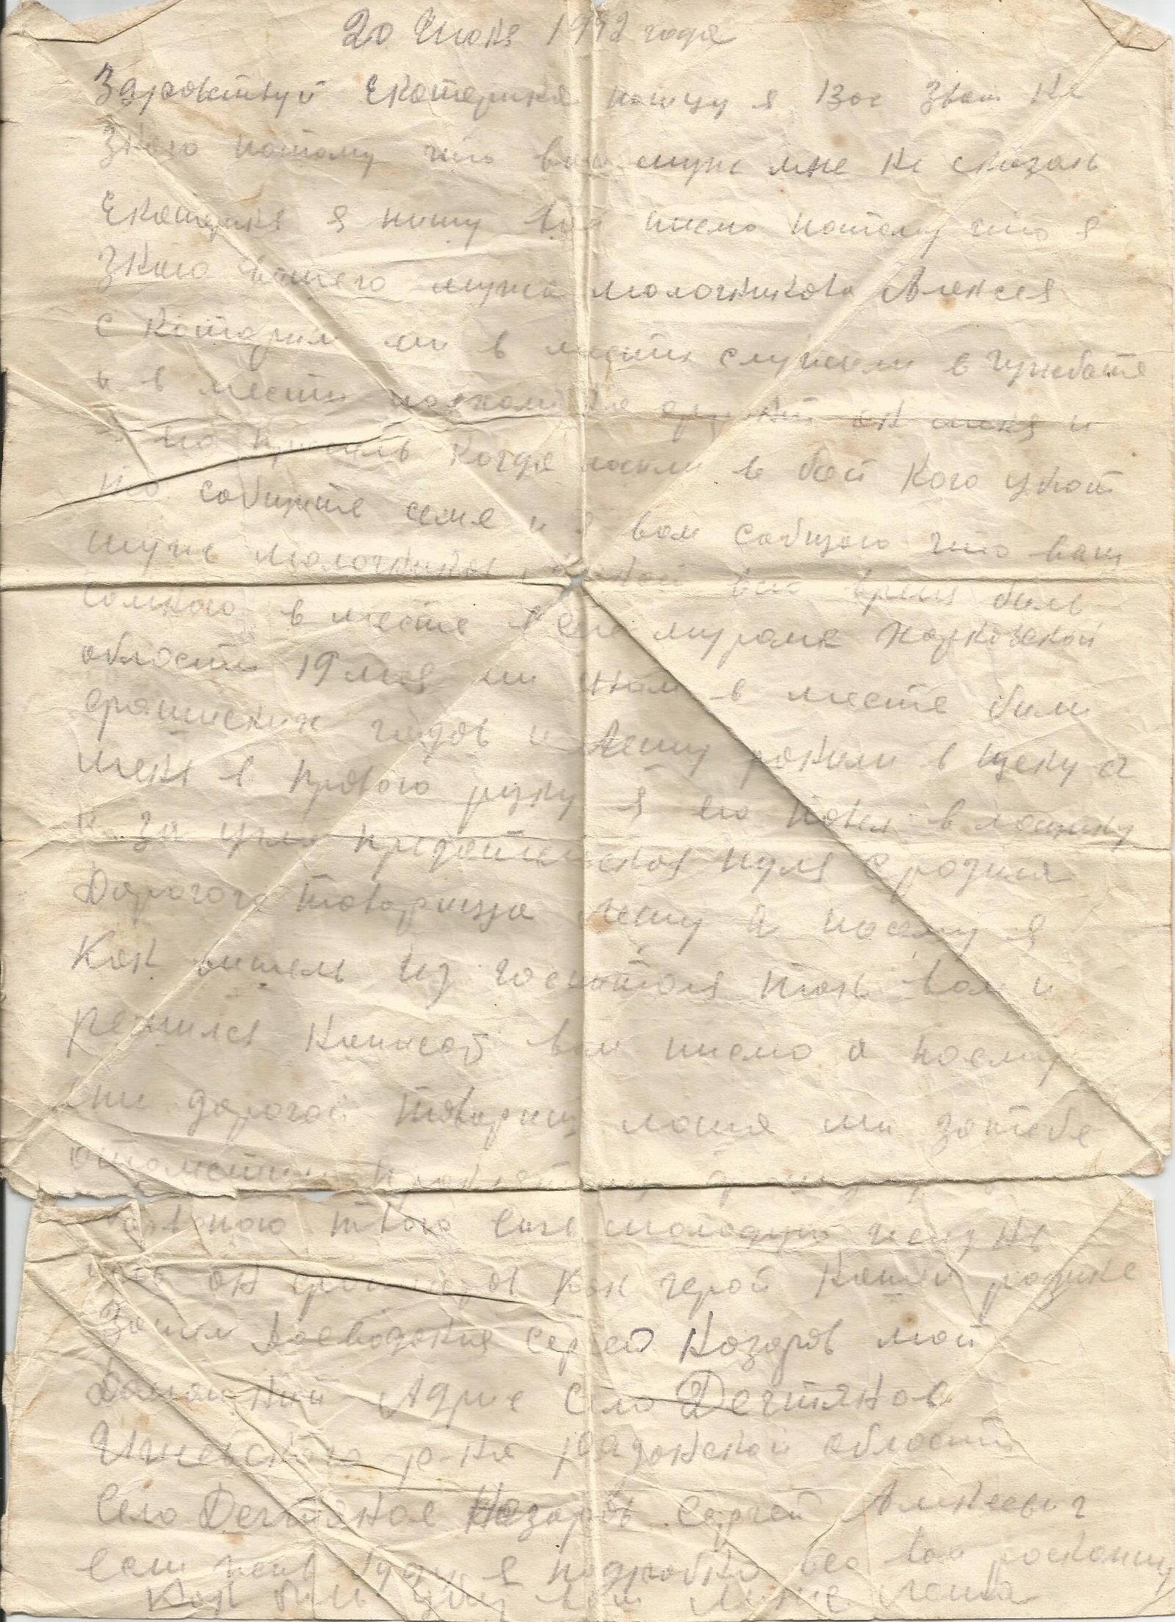
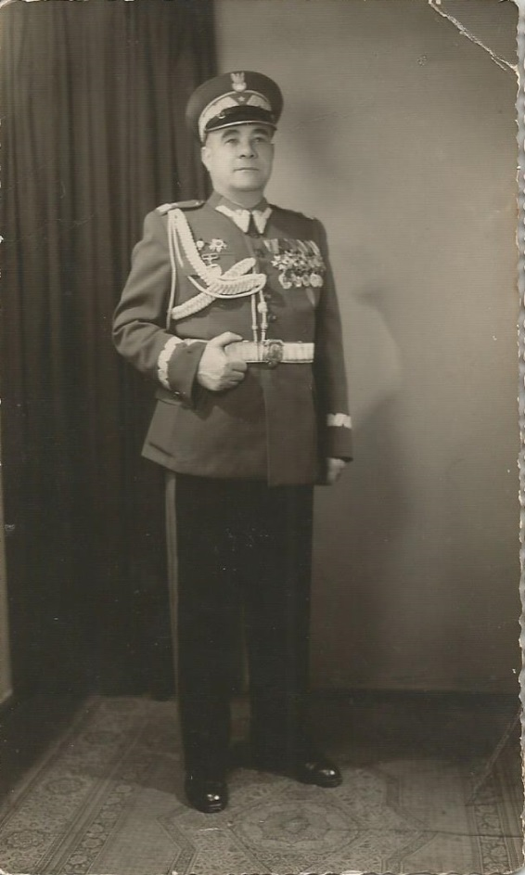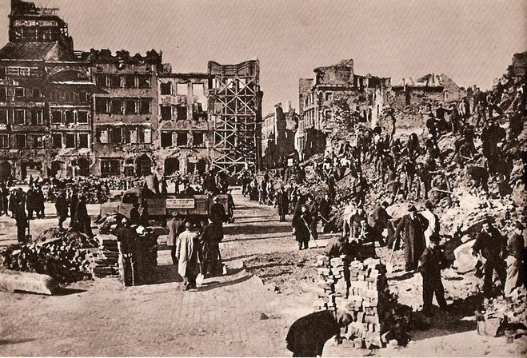
Ильинский Казимир Францевич фото Варшавы после окончания войны
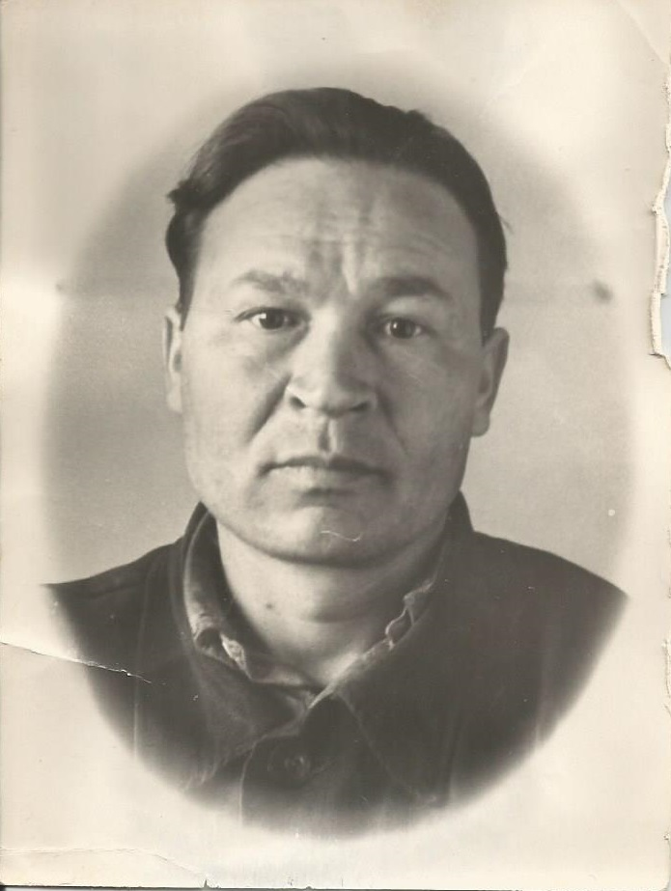
Пайметов Виталий Михайлович

